海信集团华东大区2026届
校园招聘简章
海信集团介绍
海信成立于1969年，总部位于中国青岛。旗下拥有海信视像、海信家电、三电控股、乾照光电科林电气五家上市公司，拥有海信、东芝电视、容声、科龙、gorenje、ASKO等多个品牌。2024年，海信保持稳健增长，全年营收2153亿，其中海外收入996亿元，占整体营收46.3%。
海信总部位于中国青岛。56年来，海信坚持“技术立企、稳健经营”的发展战略，不断发力产业转型升级，构建起智慧生活、智慧能源、半导体、汽车电子等产业板块。海信智慧生活产业依托海信在显示领域和智能家电领域的深度布局和技术积累，发挥多品牌全品类的独特优势，加快向高端化、智能化、场景化升级，市场地位处在全球行业前列；海信智慧能源、半导体、汽车电子等产业是海信瞄准全球产业发展新趋势，面向未来布局的重要战略板块和增长引擎，构筑起发展新优势。
海信加速推进全球化布局，连续9年成为中国全球化品牌10强，在全球设有31个研发中心、36个工业园区和生产基地，设有64个海外公司和办事处。海信坚持布局体育营销强化自主品牌建设，先后赞助 2016欧洲杯、2018世界杯、2020欧洲杯、2022世界杯、2024欧洲杯等5届世界顶级体育赛事，并成为2025世俱杯全球官方合作伙伴，品牌影响力乘势而上闪耀世界舞台。
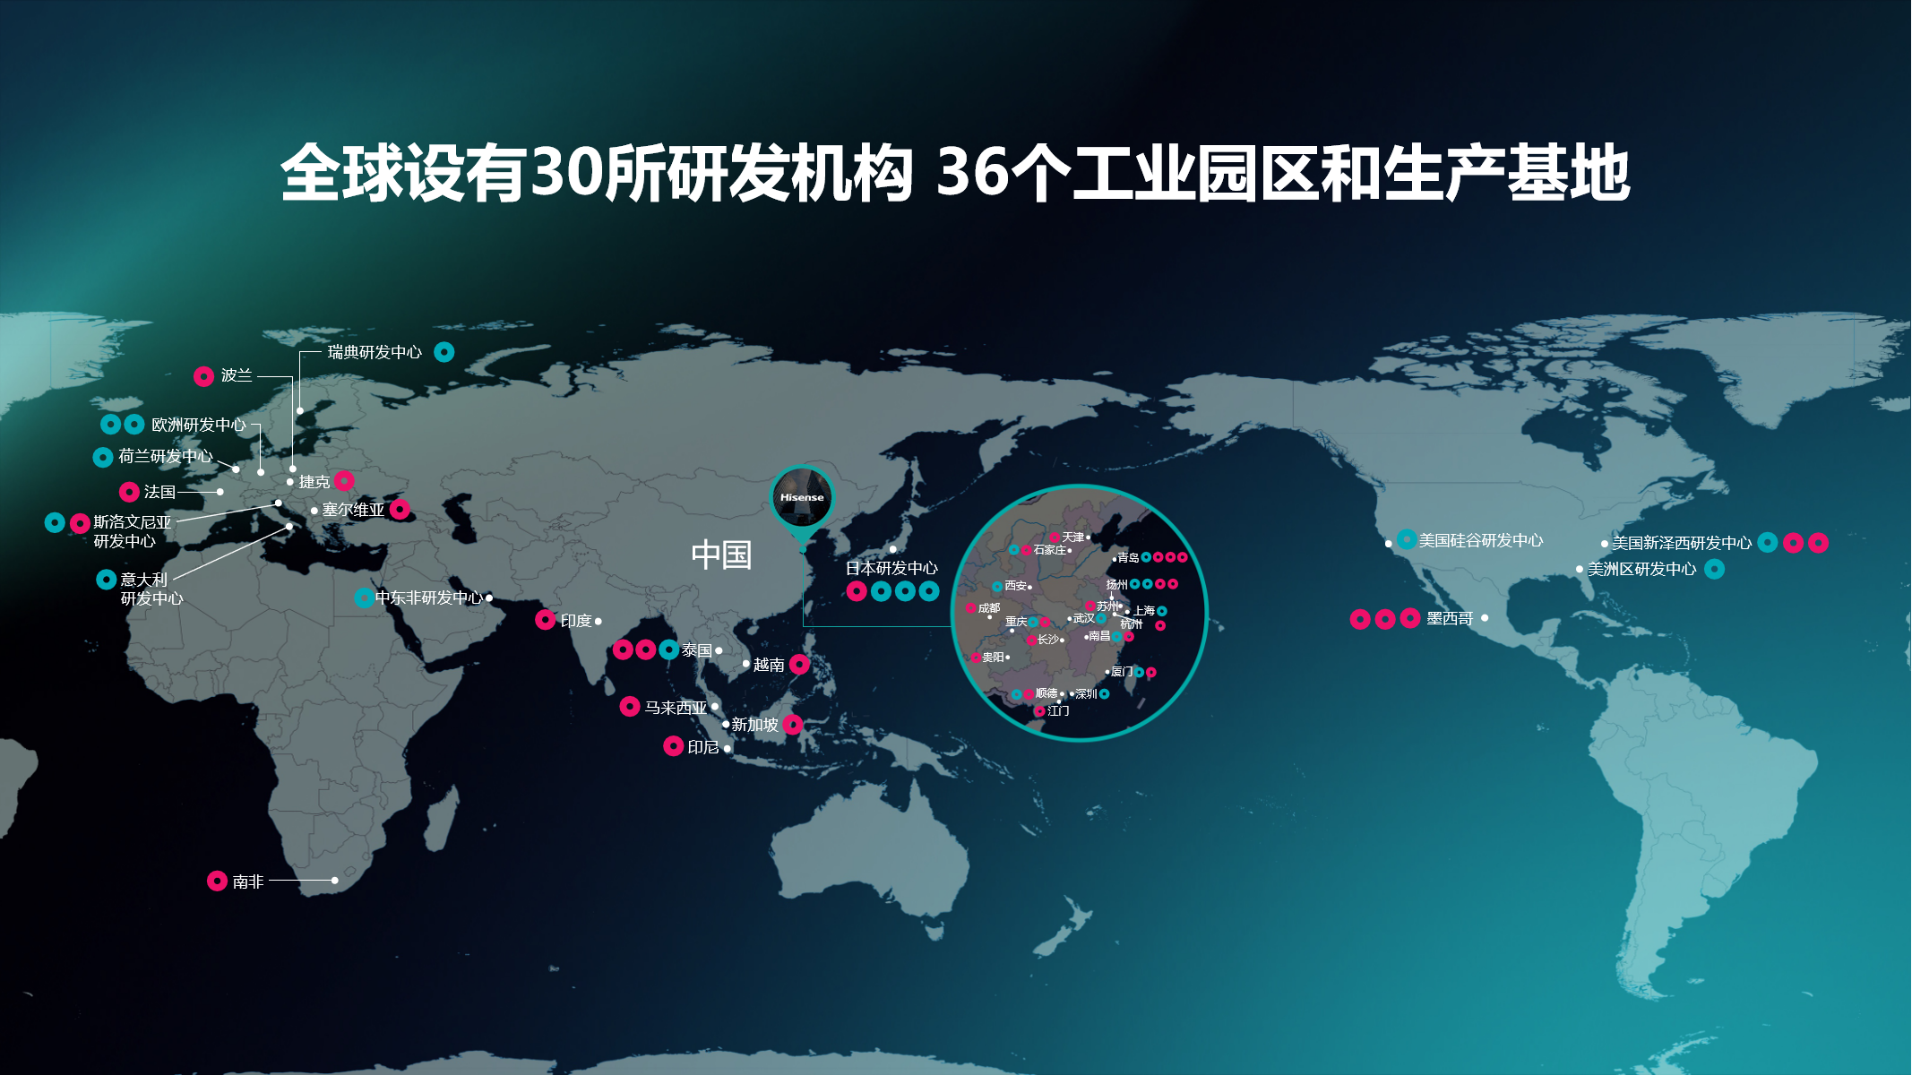

海信集团华东大区2026届
校园招聘应聘指南
一、招聘方向
涵盖大部分一级学科，涉及暖通、机械、热能、制冷、电子技术、管理、财务、营销等各类专业。
二、招聘对象
2025年12月-2026年8月毕业的国内高校毕业生
2025年1月-2026年12月毕业的海外院校毕业生
三、工作地点
南京、上海、杭州、宁波、无锡，各营销中心所辖区域
海信全国各营销中心同步招聘，可根据需求选择工作地点
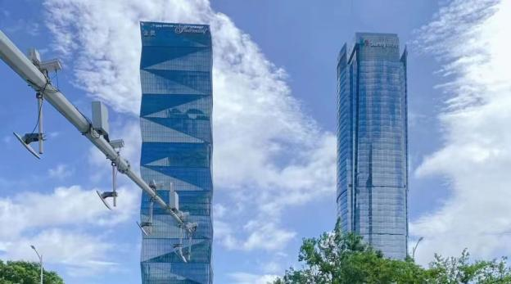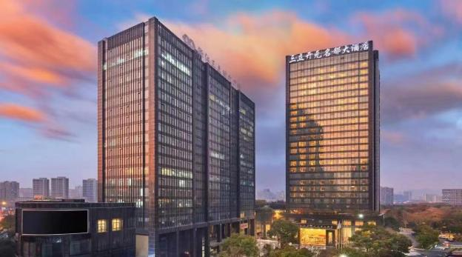
（六朝古都--南京中心办公地） （人间天堂--杭州中心办公地）
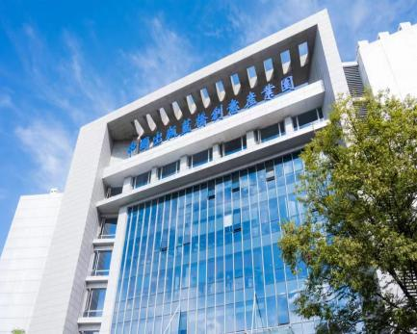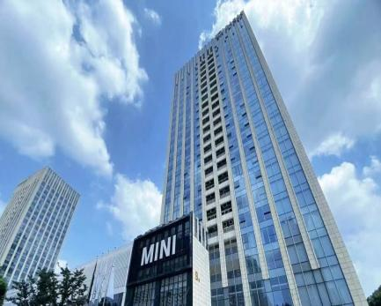
（第一都市--上海中心办公地）（港都之城--宁波中心办公地）（太湖明珠--无锡中心办公地）
四、薪酬福利
强调为能力付薪，综合年薪 11-15万，每年结合绩效调薪，提供完善的五险一金。入职后提供住房补贴、交通补贴、通讯补贴、节日福利、生日福利、生育福利、子女升学陪护假、育儿假、儿童节日假等各种福利。
五、晋升通道
晋升路径：校招新员工 -- 部门骨干 -- 部门经理 -- 部门总监 -- 总经理/总部管理层 -- 集团领导。
第 1 年：融入企业 - 融入企业和团队，掌握岗位工作技能，能够独立承担岗位工作，成为团队中的重要一员。
第 2-3 年：成长为骨干 - 与企业共同发展，在岗位上创造工作业绩，积累岗位经验和管理经验，能够独挡一面。
第 4-5 年：晋升为管理者/业务专家 - 主管某一板块业务/项目运营工作，带领团队助力企业发展。
第 5 年之后：提升成为领导者 - 统筹全局，引领企业发展。
六、招聘岗位
岗位 | 工作职责 | 招聘要求 | 工作地点
营销经理 | 1、产品研究：调研竞品信息，形成竞品对比分析报告；  2、产品推广：负责区域内产品销售推广，维护品牌形象及终端形象；  3、渠道管理：负责区域内市场的开拓、客户开发、网点布局及客户谈判工作；  4、活动管理：负责区域内市场活动组织及活动落地执行；  5、团队管理：管理区域内促销员工作，带领团队完成公司下达的销售任务。 | 1、2026届毕业生；  2、本科及以上学历；  3、专业不限；  4、热爱销售工作，具备良好的沟通表达能力、组织能力。 | 南京、上海、杭州、宁波、无锡
市场推广 | 1、负责市场活动策划、推广、落地执行等工作；  2、进行文案、包装的撰写、机制的制定，协调设计与终端共同推进确保方案落地；  3、创新活动形式，通过营销能力提升促进市场销售提升；  4、协助完成活动数据分析与总结。 | 1、2026届毕业生；  2、本科及以上学历；  3、专业不限；  4、具备活动策划经验，有良好的文字功底和数据分析能力。 | 杭州
营销培训 | 1、负责公司营销培训平台的管理；  2、负责产品、营销培训课程的开发、培训材料的输出；  3、负责培训指导与管理；  4、负责新产品巡回落地培训及分公司培训支撑。 | 1、2026届毕业生；  2、本科及以上学历；  3、专业不限；  4、良好的沟通表达能力、组织协调能力。 | 宁波
直播主播 | 1、负责公司各媒体账号的直播运营、制定直播计划；  2、负责产品展示和讲解、直播过程中的互动和沟通；  3、挖掘和丰富直播内容与玩法，挖掘用户关注热点和产品亮点；  4、关注直播的数据表现分析，根据数据调整直播策略和内容，以提高效果。 | 1、2026届毕业生；  2、本科及以上学历；  3、专业不限。  4、较强的市场营销意识，良好的沟通表达能力和控场能力。 | 南京

七、招聘流程
1.简历投递
- PC端投递：访问海信集团招聘官网（jobs.hisense.com）进行投递。
- 手机端投递：关注“海信集团华东区招聘”微信公众号，访问菜单栏--加入我们--简历投递。
- 扫码投递：通过网申二维码直接投递。
温馨提示：您只能投递一个职位且投递后不能更改，请慎重选择职位。网申中的面试站点请就近选择，所选城市不影响线上面试。您可以通过个人中心查询应聘状态，另请密切关注邮件和短信，保持通讯工具畅通。

海信华东区网申通道 海信全国网申通道
2.线上测评
通过简历初筛后，系统会自动向您的邮箱发送测评通知，请注意查收，并尽快按照邮件提示完成网络测评，测评结果将影响您是否进行下一轮面试安排，请认真对待。
3.面试
面试考核一般包括无领导面试、专业面试、综合面试，由HR通过电话/短信/邮件形式，通知线上/线下面试时间和地点，请密切关注邮件和短信，保持通讯工具畅通。
4.offer发放及签约
面试通过后，我们会及时为您发放offer，您需要在规定时间内予以反馈。待学校发放就业协议后，需及时进行网签或纸质协议签订。
备注说明：海信集团校园宣讲会将会通过线上空中宣讲和线下宣讲会的方式进行，届时将详细介绍海信集团的概况、理念、人力资源和招聘政策。宣讲会信息请及时关注海信华东区公众号，还可关注全国各大高校就业信息网及海信集团招聘官网（jobs.hisense.com）。


海信华东区招聘公众号 海信集团招聘公众号

